**产品需求文档**

|  |
| --- |
| 选中重要内容后，点击悬浮工具栏中的“**...**”然后选择“**高亮块**”，突出显示重点信息 |

**一、 前言**

**1.1 需求基本信息**

* 产品经理：
* 需求优先级：

**1.2 文档变更日志**

|  |  |  |  |
| --- | --- | --- | --- |
| **时间** | **版本号** | **变更人** | **主要变更内容** |
| 4.2 | 0.1 | 张嘉麒 | 更新了 |
|  |  |  |  |
|  |  |  |  |

**1.3 名词解释**

对于不常用的词或者新创造的词，需要定义和描述，方便阅读者快速理解

|  |  |
| --- | --- |
| **术语 / 缩略词** | **说明** |
| CMS | XXX 系统的简称 |
|  |  |
|  |  |

**1.4 需求评审记录**

[09/10] 组内需求评审

* 参会人：输入@ 提及参与评审的人员
* 会议结论：
* 会后Todo：

**二、 需求背景**

**2.1 要解决的问题**

尽量简单的描述需求要解决的问题，让文档读者能够快速抓住重点

**2.2 用户调研结论**

简要说明调研方法、样本情况及关键结论，输入 @ 在此附上详细的数据分析报告并添加在【附录】中

**2.3 数据分析结论**

只在本文档里列出关键结论，如果有更详细的数据分析过程可以另写一篇文档

**2.4 竞品分析结论**

列出竞品相关能力的主要信息和关键结论，可以重点推演它们背后设计的动机与目标，再与我们要解决的问题对比

|  |  |  |  |
| --- | --- | --- | --- |
|  | **主要信息** | **关键结论** | **截图或视频** |
| **竞品1** |  |  | 建议尽量把图片横向排布，精简文档篇幅 |
| **竞品2** |  |  |  |
|  |  |  |  |

**三、需求目标**

目标需要是可衡量的，能帮助我们事后判断是否实现了目标。衡量的方式可以是定量的或是定性的

**需求目标：**例如在文档内支持流程图能力，能让用户在文档内直接绘制、修改、查看、评论流程图

**衡量标准：**例如功能上线 1 个月后，功能使用率（XX功能UV / XX产品UV）达到 **X%**

**四、 需求范围**

可条理性地罗列需求范围或信息架



|  |  |  |
| --- | --- | --- |
| **需求** | **简要说明** | **优先级** |
|  |  | P0 |
|  |  | P1 |
|  |  | P2 |

* **移动端**

|  |  |  |
| --- | --- | --- |
| **需求** | **简要说明** | **优先级** |
|  |  | P0 |
|  |  | P1 |
|  |  | P2 |

**五、 功能详细说明**

**5.1 产品流程图**

将鼠标悬浮至下方流程图，点击**编辑**，即可进入流程图创作你的产品流程图

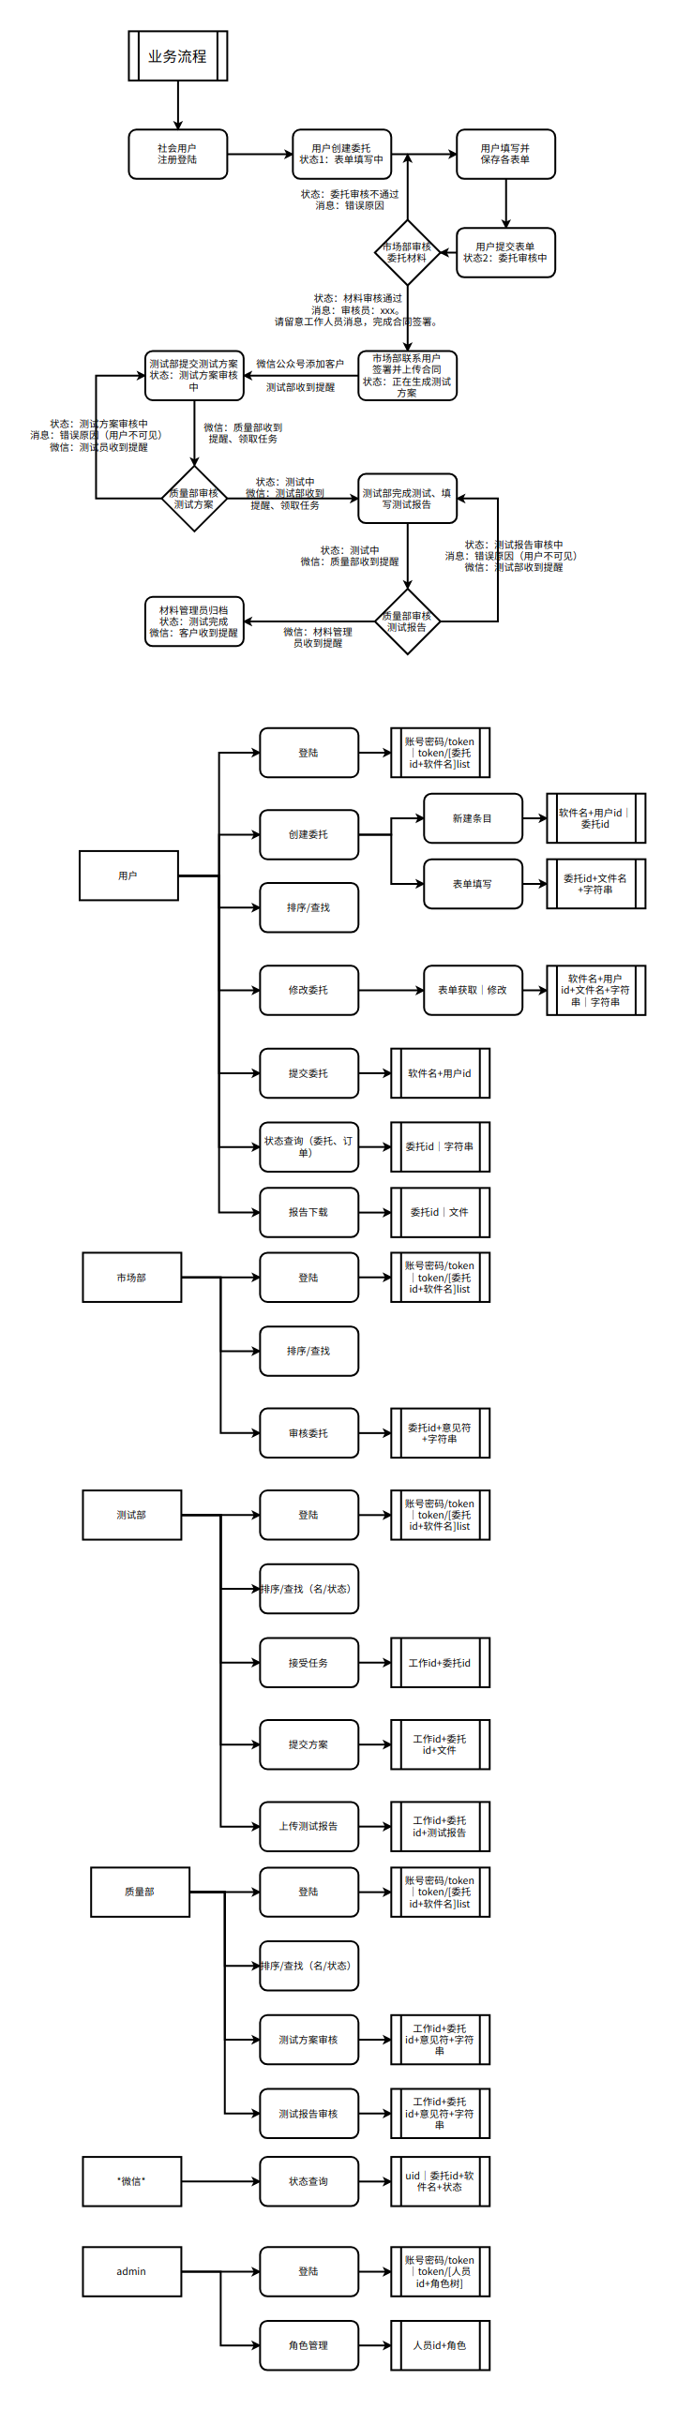

**5.2 交互原型图**

复制网页链接，直接粘贴到文档中

**5.3 功能点说明**

|  |  |  |  |
| --- | --- | --- | --- |
| **模块** | **功能** | **功能详细说明** | **交互图** |
| 资料编辑 | * 更换头像 |  |  |
| . |  |  |  |
|  |  |  |  |
|  |  |  |  |

**六、 非功能需求**

可以列举产品营销需求、运营需求、财务需求、法务需求、使用帮助、问题反馈等

**七、 数据需求**

提前思考功能上线后，想要看到的数据有哪些，想通过每个数据得到什么样的用户洞察

|  |  |
| --- | --- |
| **数据名称** | **数据口径** |
| 如：流程图使用人数 | 在文档中，插入、编辑、粘贴流程图的用户数 |
|  |  |
|  |  |

**八、 项目规划**

输入 @ 把正文提及的项目管理文档附在此处

**附录**

输入 @ 把正文提及的具体文档，或需求相关的其他说明文档附在此处以供查阅

1. 数据分析报告
2. 用户调研报告
3. 设计分析报告
4. ......

|  |
| --- |
| 该文档使用了 [产品需求文档](https://bytedance.feishu.cn/drive/home/?openTemplateCenter=gallery&action=preview&templateType=1&id=6949091329502609957)  模板，点击立刻体验 |